**ÔN TẬP CHƯƠNG 4**

**SINH SẢN Ở SINH VẬT**

**Phần I. Câu hỏi trắc nghiệm nhiều phương án**

**Câu 1: (Nhận biết) Dấu hiệu nào sau đây *không* phải đặc trưng của sinh sản ở sinh vật?**

1. Vật chất di truyền được truyền đạt qua các thế hệ
2. Xen kẽ thế hệ
3. Hình thành cơ thể mới
4. Điều hoà sinh sản

* **Đáp án:** B

**Câu 2: (Nhận biết) Sinh sản của Rêu thuộc hình thức nào?**

1. Sinh sản vô tính
2. Sinh sản sinh dưỡng
3. Sinh sản hữu tính
4. Vừa sinh sản vô tính vừa sinh sản hữu tính

* **Đáp án:** D

**Câu 3: (Nhận biết) Dấu hiệu đặc trưng của sinh sản *không* bao gồm**

1. sự biến dị kiểu hình ở thế hệ con.
2. sự truyền đạt vật chất di truyền.
3. sự hình thành cơ thể mới.
4. cơ chế điều hòa sinh sản.

* **Đáp án:** A

**Câu 4: (Nhận biết) Quá trình sinh sản hữu tính ở người *không* bao gồm giai đoạn nào?**

1. Thụ tinh tạo thành hợp tử.
2. Hình thành tinh trùng và trứng.
3. Phát triển hợp tử thành phôi, thai.
4. Phát triển cơ thể sau khi sinh ra.

* **Đáp án:** D

**Câu 4: (Nhận biết) Hình thức sinh sản vô tính nào ở động vật có cơ thể con mang bộ nhiễm sắc thể đơn bội (không qua thụ tinh)?**

1. Nảy chồi.
2. Phân đôi.
3. Phân mảnh.
4. Trinh sinh.

* **Đáp án:** D

**Câu 6: (Thông hiểu) Đặc điểm nào sau đây *không*phải là điểm khác biệt giữa sinh sản vô tính và sinh sản hữu tính ở sinh vật nói chung?**

1. Sự tăng số lượng cá thể của loài.
2. Cơ chế điều hòa sinh sản.
3. Sự truyền đạt vật chất di truyền.
4. Cơ chế truyền đạt vật chất di truyền.

* **Đáp án:** A

**Câu 7: (Thông hiểu) Quá trình nào sau đây chỉ có trong sinh sản hữu tính ở thực vật mà không có trong sinh sản hữu tính ở động vật?**

1. Giảm phân tạo giao tử.
2. Hình thành hợp tử.
3. Thụ tinh kép.
4. Tổ hợp ngẫu nhiên giao tử.

* **Đáp án:** C

**Câu 8: (Thông hiểu) Cá ngựa sinh sản bằng cách con cái sẽ đẻ trứng vào bụng con cá ngựa đực, cùng lúc đó con đực cũng phóng tinh để thụ tinh cho trứng, quá trình này diễn ra đồng thời và rất nhanh chỉ trong khoảng 10 giây. Sau khoảng 2 - 3 tuần, cá ngựa con được sinh ra từ bụng cá ngựa đực. Hình thức sinh sản ở cá ngựa là**

1. đẻ trứng, thụ tinh ngoài.
2. đẻ con, thụ tinh ngoài.
3. đẻ trứng, thụ tinh trong.
4. đẻ con, thụ tinh trong.

* **Đáp án:** A

**Câu 9: (Thông hiểu) Tomtato là giống cây có phần thân là cây cà chua, gốc là cây khoai tây. Mỗi mùa vụ cây có thể cho khoảng 500 quả cà chua cùng với 2kg khoai tây. Đây là sản phẩm ứng dụng của phương pháp gì?**

1. Chiết cành.
2. Nhân giống in vitro.
3. Dung hợp tế bào trần.
4. Ghép cành.

* **Đáp án:** D

**Câu 10: (Thông hiểu) Quá trình thụ tinh thường diễn ra ở**

1. ống dẫn trứng.
2. tử cung.
3. âm đạo.
4. nang trứng.

* **Đáp án:** A

**Câu 11: (Vận dụng) Nhà bạn A có cây xoài cho quả nhiều và ngon. Bạn A muốn tìm cách nào đó có thể nhân giống cây xoài đó tạo nhiều cây có khả năng cho quả giống cây ban đầu. Bạn A có thể dùng phương pháp nào sau đây?**

1. Giâm cành lấy từ cây xoài gốc.
2. Chiết cành lấy từ cây xoài gốc.
3. Đem gieo hạt của quả từ cây xoài gốc.
4. Ghép cành của cây xoài gốc đó với một cây xoài giống khác.

* **Đáp án:** B

**Câu 12: (Vận dụng) Trong chăn nuôi, người ta sử dụng testosterone và estrogen giúp tăng trọng cho động vật. Tuy nhiên không nên lạm dụng điều này vì**

A. testosterone và estrogen gây ngộ độc ở người.

B. testosterone và estrogen gây béo phì ở người.

C. testosterone và estrogen gây rối loạn giới tính ở động vật.

D. testosterone và estrogen có thể gây rối loạn nội tiết ở người.

* **Đáp án:** D

**Câu 13: (Vận dụng) Ở một số loài thực vật có hoa (sinh sản hữu tính) như khoai tây, hành, rau má, tre,... lại sinh sản chủ yếu bằng hình thức sinh sản sinh dưỡng (bằng thân, rễ, củ,...). Giải thích nào dưới đây là *không* hợp lý?**

1. Vì sinh sản vô tính nhanh và đẻ được nhiều hơn.
2. Vì khi đó thực vật đang có kiểu gene thích nghi tốt với môi trường.
3. Vì khi đó môi trường sống có nhiều thay đổi bất thường.
4. Vì sinh sản vô tính tạo ra thế hệ con có mức sống đồng đều.

* **Đáp án:** C

**Câu 14: (Vận dụng) Quan hệ tình dục không an toàn ở người dưới 18 tuổi có thể dẫn đến mang thai ở bạn nữ và gây ra nhiều hậu quả nguy hiểm. Nguyên nhân là vì người dưới 18 tuổi**

1. dễ mắc các bệnh lây qua đường tình dục hơn người trên 18 tuổi.
2. có tử cung chưa phát triển hoàn thiện, dẫn đến khó sinh và tử vong.
3. có khả năng mang thai cao hơn những người trên 18 tuổi.
4. có chức năng sinh lí của hệ sinh dục bị suy giảm, dễ bị sảy thai.

* **Đáp án:** B

**Phần II. Câu hỏi trắc nghiệm đúng/sai**

**Câu 1.** Sinh sản vô tính là sự hình thành cá thể mới từ một phần của cơ thể mẹ. Mỗi nhận định sau đây là **đúng** hay **sai** khi nói về đặc điểm của sinh sản vô tính?

a) Tạo ra các cá thể mới giống nhau và giống cá thể mẹ về các đặc điểm di truyền.

b) Tạo ra thế hệ con cháu giống nhau về mặt di truyền nên có lợi thế khi điều kiện sống thay đổi.

c) Cho phép tăng hiệu suất sinh sản vì không phải tiêu tốn năng lượng cho việc tạo giao tử và thụ tinh.

d) Cá thể sống độc lập, đơn lẻ vẫn có thể tạo ra con cháu. Vì vậy, không có lợi trong trường hợp mật độ quần thể thấp.

***Đáp án***

a) Biết: Đúng

b) Hiểu: Sai. Vì KG giống nhau nên khi môi trường thay đổi có thể gây chết hàng loạt.

c) Hiểu: Đúng

d) Hiểu: Sai. Vì khi sống độc lập, đơn lẻ vẫn có thể tạo ra con cháu nên có lợi trong trường hợp mật độ quần thể thấp.

**Câu 2.** Mỗi nhận định sau đây là **đúng** hay **sai** khi nói về các phương pháp nhân giống vô tính ở thực vật?

a) Phương pháp nuôi cấy mô tế bào có thể tạo ra đời con có số lượng lớn và đa dạng về mặt di truyền.

b) Khi ghép cành cần phải buộc chặt cành ghép vào gốc ghép để mô dẫn của cành ghép và gốc ghép nối liền với nhau.

c) Sử dụng phương pháp chiết cành cho các cây ăn quả có thể rút ngắn thời gian sinh trưởng và thời gian thu hoạch nhưng không thể biết trước được đặc tính của quả.

d) Người ta không áp dụng phương pháp giâm cành cho các giống cây ăn quả (cam, bưởi…) vì thời gian ra rễ ở các cây này rất lâu.

***Đáp án***

a) Biết: Sai. Phương pháp nuôi cấy mô tế bào là một ứng dụng sinh sản vô tính nên có thể tạo ra đời con có số lượng lớn, có đặc điểm di truyền ổn định.

b) Hiểu: Đúng

c) Hiểu: Sai. Sử dụng phương pháp chiết cành cho các cây ăn quả có thể rút ngắn thời gian sinh trưởng, thu hoạch đồng thời biết trước được đặc tính của quả (đặc tính của cây chiết giống cây gốc ban đầu).

d) VD: Đúng

**Câu 3.** Mỗi nhận định sau đây là **đúng** hay **sai** khi nói về ứng dụng của sinh sản hữu tính ở thực vật trong thực tiễn?

a) Tạo cây ngô hạt tím, dẻo, bắp to bằng phương pháp lai giữa cây ngô tím, hạt ngọt, bắp to với cây ngô nếp ta, hạt dẻo, màu trắng.

b) Việc lai giống lúa có mùi thơm dứa ở phía Nam với giống có mùi thơm cốm ở phía Bắc đã tạo giống lúa ST25 có hạt thon dài, cho cơm thơm ngon và vị ngọt đặc trưng.

c) Nuôi cấy hạt phấn để cho số lượng lớn cây hoa màu.

d) Sử dụng ethylene để kích thích quá trình chín của quả.

***Đáp án***

a) Hiểu: Đúng

b) Hiểu: Đúng

c) Hiểu: Sai. Nuôi cấy hạt phấn để cho số lượng lớn cây hoa màu là ứng dụng của công nghệ tế bào thực vật; cây con được tạo ra từ hạt phấn không có sự kết hợp giữa giao tử đực và giao tử cái nên không phải là ứng dụng của sinh sản hữu tính.

d) Hiểu: Sai. Sử dụng ethylene để kích thích quá trình chín của quả là ứng dụng của hormone thực vật, không phải là ứng dụng của sinh sản hữu tính.

**Câu 4.** Mỗi ví dụ sau đây là **đúng** hay **sai** khi nói về sinh sản hữu tính?

a) Đoạn thân mía mọc thành các cây mía con.

a) Bào tử dương xỉ rơi xuống đất mọc thành nguyên tản.

b) Quả đước rơi xuống bùn mọc thành cây đước con.

c) Củ lạt chứa hạt, gieo hạt xuống đất mọc thành cây lạc con.

***Đáp án***

a) Biết: Sai. Đây là hình thức sinh sản vô tính.

b) Hiểu: Sai. Đây là hình thức sinh sản vô tính bằng bào tử.

c) Hiểu: Đúng

d) Hiểu: Đúng

**Câu 5.** Ngô là loài thực vật có cả hoa đực và hoa cái trên cùng một cây. Hoa đực (bông cờ) xếp thành chùm ở đỉnh cây, còn hoa cái phát sinh từ chồi nách. Thông thường, vào mùa sinh sản, hạt phấn từ hoa đực rơi xuống hoa cái cùng một cây để thụ phấn và thụ tinh, sau đó hình thành hạt; hạt này phát triển thành cây con mang đặc điểm di truyền của chính cây ban đầu. Trong nông nghiệp, người ta thường tạo ra các dòng ngô bất thụ đực để tránh hiện tượng thụ phấn giữa hoa đực và hoa cái trên cùng một cây. Ở các dòng ngô bất thụ đực, hoa đực không tạo được hạt phấn hoặc hạt phấn không có khả năng thụ tinh, còn hoa cái vẫn có khả năng tạo giao tử. Mỗi nhận định sau đây là **đúng** hay **sai?**

a) Hình thức sinh sản ở cây ngô là thụ phấn chéo.

b) Quá trình thụ phấn ở ngô có thể diễn ra nhờ gió, côn trùng hoặc nhờ con người.

c) Các cây ngô bất thụ đực không có khả năng tạo hạt.

d) Việc tạo ra các dòng ngô bất thụ đực có ý nghĩa trong chọn giống cây trồng nhằm tạo ra hạt lai bằng phương pháp thụ phấn chéo mà không tốn công hủy bỏ nhị (hạt phấn) của cây làm mẹ.

***Đáp án***

a) Biết: Sai. Hình thức sinh sản ở cây ngô là tự thụ phấn.

b) Biết: Đúng

c) Hiểu: Sai. Các cây ngô bất thụ đực vẫn có khả năng tạo hạt. Do hoa cái vẫn có khả năng tạo giao tử, noãn vẫn thụ tinh bình thường, chúng có thể nhận hạt phấn từ các cây ngô bình thường khác.

d) VD: Đúng

**Câu 6.** Trong thực tiễn sản xuất, để nhân nhanh số lượng các giống cây trồng sạch bệnh, có năng suất cao, phẩm chất tốt, khả năng chống chịu tốt,… người ta sử dụng các phương pháp giâm, chiết, ghép, nuôi cấy mô tế bào thực vật. Từng biện pháp được sử dụng sau đây là **đúng** hay **sai**?

a) Nhân giống hoa lan bằng nuôi cấy mô.

b) Ghép cành cam với gốc của cây chanh.

c) Giâm cành được sử dụng để nhân giống vô tính một số cây ăn quả thân gỗ như bưởi, nhãn.

d) Gieo hạt được sử dụng để nhân giống cây chuối.

***Đáp án***

a) Hiểu: Đúng

b) Hiểu: Đúng

c) VD: Sai. Với một số cây ăn quả thân gỗ như bưởi, nhãn, việc thực hiện giâm cành ít đạt hiệu quả do tỉ lệ ra rễ thấp, cây con nếu được tạo thành có kích thước nhỏ, lâu ra quả.

d) VD: Sai. Cây chuối thường không tạo hạt hoặc số lượng hạt rất ít. Biện pháp nhân giống chuối chủ yếu là tách chồi hoặc nuôi cấy mô.

**Câu 7.** Phương pháp nhân giống cây trồng bằng chiết cành: Dùng dao cắt một khoanh vỏ dài 10cm, cạo sạch lớp nhựa bên trong vỏ, để cho khô ráo. Bao khoanh vỏ đã cắt bằng đất đã trộn phân hữu cơ, tưới ẩm và buộc chặt hai đầu lại. Đợi cho cành ra rễ, cắt đem trồng sẽ được cây con. Từng biểu hiện sau đây là **đúng** hay **sai** để chứng tỏ việc chiết cành thành công?

a) Cành chiết tươi tốt.

b) Cành chiết rụng lá.

c) Khoanh vỏ bị cắt liền lại và không có rễ phụ.

d) Dùng hormone nhân tạo auxin đã giúp hình thành rễ phụ ở mép trên của phần khoanh vỏ bị cắt.

***Đáp án***

a) Biết: Đúng

b) Biết: Sai. Cành chiết rụng lá là biểu hiện của chiết cành bị chết có thể do vết khoanh quá dài hoặc sâu vào phần gỗ làm đứt các mạch dẫn ảnh hưởng đến việc dẫn nước và dinh dưỡng nuôi cành.

c) Hiểu: Sai. Đây là biểu hiện của chiết cành không thành công.

d) Hiểu: Đúng

**Câu 8.** Mỗi nhận định sau đây là **đúng** hay **sai** khi nói chiều hướng tiến hóa về sinh sản của động vật?

a) Từ sinh sản vô tính đến sinh sản hữu tính.

b) Từ đẻ con đến đẻ trứng.

c) Từ các cơ quan sinh sản đực cái nằm trên các cơ thể riêng biệt (đơn tính) đến các cơ quan sinh sản đực cái nằm trên cùng một cơ thể (lưỡng tính).

d) Từ thụ tinh ngoài trong môi trường nước đến thụ tinh trong với sự hình thành cơ quan sinh dục phụ, bảo đảm cho xác suất thụ tinh cao và không lệ thuộc vào môi trường.

***Đáp án***

a) Biết: Đúng

b) Biết: Sai. Đẻ trứng đến đẻ con.

c) Hiểu: Sai. Từ các cơ quan sinh sản đực cái nằm trên cùng một cơ thể (lưỡng tính) ) đến các cơ quan sinh sản đực cái nằm trên các cơ thể riêng biệt (đơn tính).

d) Hiểu: Đúng

**Câu 9.** Xác định các ý kiến sau đây là **đúng** hay **sai** khi nói về bảo vệ sức khỏe sinh sản vị thành niên?

a) Nên tìm hiểu kĩ về vấn đề giới tính để biết cách phòng tránh mang thai và các bệnh lây qua đường tình dục ngoài ý muốn.

b) Không nên giáo dục các biện pháp tránh thai cho trẻ vị thành niên vì như vậy là “bày đường cho huơu chạy”.

c) Khi yêu bạn cùng lứa tuổi đi học nên quan hệ tình dục cho biết nhưng dùng các biện pháp án toàn để không có thai.

d) Luôn giữ tình bạn, tình yêu trong sáng khi còn đi học để bảo vệ cho người mình yêu đồng thời tránh hệ lụy.

***Đáp án***

a) Hiểu: Đúng

b) Hiểu: Sai. Giáo dục các biện pháp tránh thai cho trẻ vị thành niên là góp phần nâng cao nhận thức về bảo vệ sức khoẻ tuổi dậy thì và tình dục an toàn, góp phần giảm tỉ lệ mang thai và nạo phá thai ở tuổi vị thành niên.

c) VD: Sai. Luôn giữ tình bạn, tình yêu trong sáng khi còn đi học để bảo vệ cho người mình yêu đồng thời tránh hệ lụy về sau.

d) VD: Đúng

**Câu 10.** Chu kìrụng trứng làm thay đổi hormone đã ảnh hưởng đến niêm mạc tử cung. Trong giai đoạn trứng chín, rụng, hormone estrogen và progesterone tăng kích thích làm cho niêm mạc tử cung tăng sinh, dày lên để chuẩn bị đón trứng đã thụ tinh đến làm tổ. Nếu trứng không được thụ tinh, thể vàng tiêu biến dần, hormone estrogen và progesterone giảm, báo hiệu cho tử cung biết là không cần đón trứng đến làm tổ nên đã bong ra, giải phóng ra ngoài gây nên hiện tượng kinh nguyệt. Từng nhận định sau đây là **đúng** hay **sai**?

a) Thể vàng tiết ra hormone estrogen và progesterone.

b) Hormone estrogen và progesterone kích thích niêm mạc tử cung dày lên.

c) Khi phụ nữ mang thai, quá trình rụng trứng vẫn xảy ra bình thường.

d) Chị A (34 tuổi) có khối u ở cả hai buồng trứng nên phải cắt bỏ cả hai buồng trứng. Sau khi cắt bỏ buồng trứng thì chị A vẫn có kinh nguyệt bình thường.

***Đáp án***

a) Biết: Đúng

b) Hiểu: Đúng

c) VD: Sai. Trong suốt thời kì phụ nữ mang thai, thể vàng được duy trì và sản xuất hormone estrogen và progesterone, do đó quá trình rụng trứng không diễn ra

d) VD: Sai. Khi nữ giới bị cắt bỏ cả hai buồng trứng thì không tiết estrogen và progesterone, dẫn đến không làm dày niêm mạc tử cung và không có kinh nguyệt.

**Phần III. Câu hỏi trắc nghiệm trả lời ngắn**

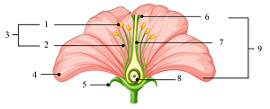**Câu 1: (Nhận biết) Dưới đây là hình ảnh mô tả cấu tạo hoa với các chú thích như sau:**

|  |  |  |
| --- | --- | --- |
| 1. *Bao phấn* | 4. Lá đài | 7. Chỉ nhị |
| 2. Vòi nhụy | 5. Cánh hoa | *8. Noãn* |
| 3. Bộ nhụy | *6. Đầu nhụy* | 9. Bộ nhị |

Số chú thích chính xác về hình ảnh trên là bao nhiêu?

* Đáp án: 3

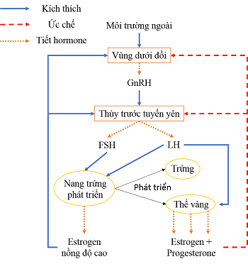

**Câu 2: (Nhận biết) Cho sơ đồ dưới đây thể hiện cơ chế điều hòa quá trình sinh trứng ở người và những nhận định về cơ chế đó.**

a) Sự chín và rụng trứng chịu ảnh hưởng bởi hormone FSH và LH.

b) Bổ sung estrogen và progesterone ngay thời điểm nang trứng phát triển sẽ ngăn cản rụng trứng.

c) Estrogen vừa có vai trò kích thích, vừa có vài trò ức chế ngược sự tiết GnRH ở vùng dưới đồi.

d) Chỉ sử dụng progesterone làm thuốc tránh thai hàng ngày sẽ không có hiệu quả ngừa thai.

Có bao nhiêu nhận định đúng?

* **Đáp án**: 2

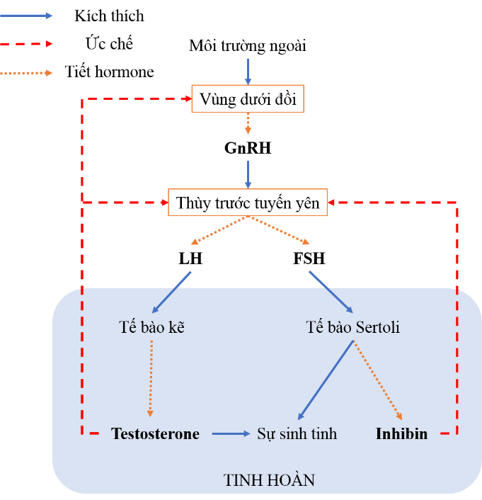**Câu 3: (Nhận biết) Cho sơ đồ dưới đây mô tả quá trình điều hòa sinh tinh ở người và những nhận định về cơ chế đó.**

a) Điều hòa sinh tinh ở nam giới không có cơ chế điều hòa ngược.

b) LH và FSH là hormone điều hòa sinh sản chỉ có ở nam giới.

c) Tổn thương ở tuyến giáp có thể dẫn đến vô sinh ở nam giới.

d) Sự sinh tinh được điều hòa bởi hormone testosterone và inhibin.

Có bao nhiêu nhận định đúng?

* **Đáp án**: 1

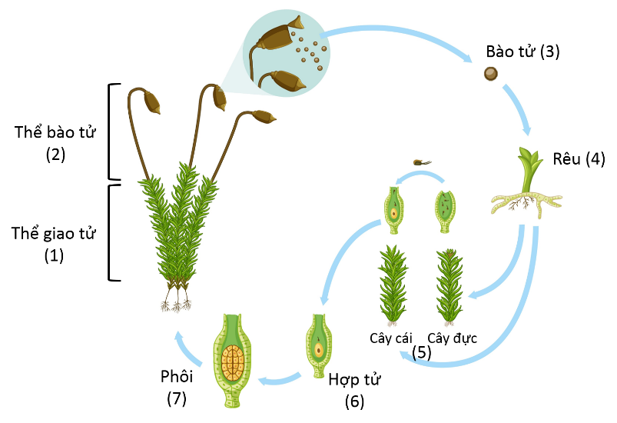**Câu 4: (Thông hiểu) Hình ảnh dưới đây mô tả vòng đời và quá trình sinh sản của rêu. Có bao nhiêu giai đoạn của rêu mang bộ nhiễm sắc thể đơn bội của loài?**

Số giai đoạn của rêu mang bộ nhiễm sắc thể đơn bội của loài là?

* **Đáp án**: 4

**Câu 5: (Thông hiểu) Hình ảnh dưới đây minh họa cho quá trinh sinh sản ở rêu:**

Có những nhận định sau khi nói về hình ảnh trên:

a) Thể bào tử có bộ gene (n); thể giao tử có bộ gene (2n).

b) Rêu có một hình thức sinh sản là sinh sản vô tính.

c) Bào tử được hình thành nhờ quá trình giảm phân.

d) Rêu sinh sản bằng bào tử.

Số câu nhận định đúng là bao nhiêu?

* **Đáp án**: 2

**Câu 6 : (Thông hiểu) Có các hình thức sinh sản ở động vật dưới đây:**

a. Nảy chồi ở san hô.

b. Phân đôi ở hải quỳ.

c. Đẻ trứng thai ở cá đuối.

d. Đẻ trứng ở ếch.

f. Đẻ con cừu Dolly (giống cá thể mẹ cho nhân).

g. Đẻ trứng ở mối sinh ra mối chúa.

Có bao nhiêu hình thức sinh sản có con sinh ra mang các đặc điểm di truyền giống hệt cá thể mẹ?

* **Đáp án:** 3

**Câu 7: (Thông hiểu) Cho các nhận xét về sinh sản ở sinh vật như sau:**

a. Sinh sản vô tính giúp nhân số lượng cá thể loài mang gene tốt nhanh hơn sinh sản hữu tính.

b. Ở ong, ong đực là kết quả của sinh sản vô tính.

c. Sinh sản vô tính có độ đa dạng di truyền cao hơn sinh sản hữu tính.

d. Đẻ trứng là hình thức sinh sản chỉ có ở các loài thụ tinh trong.

e. Sinh sản hữu tính giúp sinh vật thích nghi tốt hơn trong môi trường ổn định.

Số nhận xét chính xác là bao nhiêu?

* **Đáp án:** 2

**Câu 8: (Thông hiểu) Trong các biện pháp điều khiển sinh sản ở động vật dưới đây, có bao nhiêu biện pháp có thể áp dụng để điều hòa sinh sản ở người?**

a. Thụ tinh trong ống nghiệm và nuôi cấy phôi.

b. Sử dụng hormone.

c. Thay đổi thời gian chiếu sáng.

d. Xử lý nhiệt độ hoặc sử dụng kỹ thuật chọn lọc tinh trùng để điều khiển giới tinh phôi thai.

e. Thay đổi nhiệt độ theo chu kì sinh sản.

Có bao nhiêu biện pháp có thể áp dụng để điều hòa sinh sản ở người?

* **Đáp án:** 2

**Câu 9: (Thông hiểu) Trong các biện pháp tránh thai dưới đây:**

a. Bao cao su nam b. Bao cao su nữ c. Thắt ống dẫn tinh

d. Thắt ống dẫn trứng e. Tính vòng kinh f. Thuốc tránh thai hằng ngày

g. Que cấy tránh thai h. Xuất tinh ngoài j. Thuốc tránh thai khẩn cấp

Có bao nhiêu biện pháp giúp phòng bệnh lây qua đường tình dục?

* **Đáp án:** 2

**Câu 10: (Thông hiểu) Trong các biện pháp tránh thai dưới đây, có bao nhiêu biện pháp có thể có tác dụng tránh thai vĩnh viễn?**

a. Bao cao su nam.

b. Bao cao su nữ.

c. Thắt ống dẫn tinh.

d. Thắt ống dẫn trứng.

e. Thuốc tránh thai khẩn cấp.

f. Thuốc tránh thai hằng ngày.

g. Dụng cụ tử cung.

h. Que cấy tránh thai.

* **Đáp án:** 2